X CONFERENCIA INTERNACIONAL DE INGENIERÍA MECÁNICA “COMEC 2019”

Determinación de parámetros dinámicos de un exoesqueleto robótico de miembro superior

Determination of dynamic parameters of an upper-limb robotic exoskeleton

Yunier Prieur-Coloma ¹, Amaury Lora Bermúdez ¹, Dayana Elías Reyes ¹, Orlando Calderín Medina ¹, Denis Delisle-Rodríguez ² y Alberto López-Delis¹

1-Centro de Biofísica Médica, Universidad de Oriente, Santiago de Cuba, Cuba. E-mail: yunier.prieur@gmail.com, amaury.lora@cbiomed.cu, delias@uo.edu.cu, ocalderin@uo.edu.cu y lopez.delis69@gmail.com.
2-Universidade Federal do Espirito Santo, Vitoria-ES, Brasil.
E-mail: delisle05@gmail.com

Resumen
- Problemática: En la Facultad de Ingeniería Mecánica de la Universidad de Oriente fue desarrollado un exoesqueleto robótico de miembro superior de 4 Grados de Libertad para rehabilitar pacientes con disfunción motriz. Sin embargo, se desconocían algunos parámetros como las coordenadas del centro de masa y la masa de los eslabones del dispositivo, las cuales son necesarios para la obtención del modelo dinámico.
- Objetivo(s): El objetivo de este trabajo es determinar los parámetros dinámicos de los eslabones de un exosqueleto robótico de miembro superior, con el fin de obtener su modelo dinámico.
- Metodología: Para determinar los parámetros dinámicos se modeló el dispositivo en SolidWorks®, teniendo en cuenta sus dimensiones y los materiales las piezas que conforman el exoesqueleto. El material de las piezas fue identificado determinando su densidad de forma experimental, con esta información se identificaron los mismos en la biblioteca de materiales del SolidWorks®. Mediante la pestaña de las propiedades del ensamblaje se obtuvo las coordenadas del centro de masa y la masa de cada eslabón.
- Resultados y discusión: Los resultados obtenidos al aplicar la metodología propuesta, brindan las coordenadas del centro de masa de cada eslabón del exoesqueleto, y posibilitan la obtención de las matrices de pseudoinercia de los mismos.
- Conclusiones: El empleo del SolidWorks® para determinar los parámetros dinámicos del exoesqueleto, evita el empleo de métodos más complicados y costosos. Los resultados obtenidos muestran la validez de la metodología empleada, y garantizan el desarrollo de trabajos futuros.

Abstract
- Scientific issue: At the Faculty of Mechanical Engineering from the University of Oriente an upper-limb exoskeleton of 4-DoF had been developed to rehabilitate patients with motor dysfunction. However, some parameters such as the center of mass and the link's mass are unknown.
- Objective(s): The objective of this work is to determine the dynamic parameters of the joints of an upper-limb robotic exoskeleton to computed its dynamic model.
- Methodology: To determine the dynamic parameters, the device was modeling on SolidWorks®, taking into account its dimensions and piece materials that integrate the exoskeleton. The material of the pieces was identified determining its density experimentally, which information was identified in the materials library of SolidWorks®. The coordinates of the center of mass and the mass of each link were obtained through a tab of the assembly's properties.
- Results and discussions: The results obtained by applying the proposed methodology, provide the coordinates of the center of mass of each link of the exoskeleton, and it makes possible to obtain its pseudo-inertial matrices.
- Conclusions: The use of SolidWorks® to determine the exoskeleton's dynamic parameters avoids the employ of more complicated and expensive methods. The results obtained show the validity of the methodology used, and guarantee the development of future work.

Palabras Clave: Centro de masa; Masa; Exoesqueleto robótico; Modelo dinámico.

Keywords: Center of mass, Mass, Robotic exoskeleton, Dynamic model.

1. Introducción
Los exoesqueletos robóticos son dispositivos mecánicos cutos segmentos y articulaciones corresponden con las del cuerpo humano[1]. En el caso de los exoesqueletos destinados a la rehabilitación neuromuscular, estos permiten asistir los movimientos de personas que padecen alguna afección o discapacidad motriz[2, 3]. El uso de estos dispositivos ofrece varias ventajas: realizan movimientos precisos y de forma intensiva, se adaptan a las necesidades del paciente, ofrecen información relevante durante la sesión de ejercicios, entre otras[4].
Para el diseño y control de los exosqueletos generalmente se analizan aspectos relacionados con la cinemática y dinámica de los mismos[5, 6]. En análisis cinemático permite conocer algunos parámetros como posición y orientación de los eslabones de la herramienta sin considerar las fuerzas o pares que intervienen en el movimiento. Sin embargo, el análisis dinámico estudia la relación entre el movimiento del exoesqueleto y las fuerzas que originan el mismo[7].
En [8] se presenta la obtención del modelo dinámico de un exoesqueleto de miembro inferior con 2 GDL, utilizando la herramienta SimMechanics del Simulink. Por otro lado, en [9] se utiliza el método de Euler-Lagrange para obtener el modelo dinámico de un exosqueleto de miembro superior. El trabajo realizado en [10], presenta el modelo dinámico de un exoesqueleto de miembro inferior usando el método de Euler-Lagrange. En este trabajo se considera la pierna humana junto con el exoesqueleto un robot de dos grados de libertad con eslabones fijos que se mueven únicamente el plano sagital.
En Cuba, se han desarrollado un número limitado de exoesqueletos para apoyar la recuperación de personas con disfunción motriz. En este sentido, la Facultad de Ingeniería Mecánica de la Universidad de Oriente ha desarrollado exoesqueletos robóticos destinados a la rehabilitación de miembro superior [11]. Actualmente, uno es estos dispositivos se encuentra en el Centro de Biofísica Médica en la fase de modelado dinámico. Para obtener el modelo dinámico del exosqueleto es necesario determinar algunos de los parámetros dinámicos de sus eslabones. Por lo antes mencionado, el objetivo de este trabajo es determinar los parámetros dinámicos de los eslabones de un exosqueleto robótico de miembro superior de 4 grados de libertad (GDL).

2. Metodología
La Figura 1 muestra el exoesqueleto para rehabilitación de miembro superior. El dispositivo posee 4 GDL, y puede asistir los siguientes movimientos: flexión-extensión del hombro, rotación del húmero, flexión-extensión del codo y pronación-supinación del antebrazo. Durante la conceptualización y construcción del prototipo, se tuvo en cuenta las características antropométricas de una persona estándar (altura promedio entre 1,40 y 1,75 metros, y peso entre 50 y 100 kilogramos). El miembro superior del paciente, es unido al exoesqueleto mediante abrazaderas de sujeción en el brazo y antebrazo mecánico del dispositivo. La seguridad del paciente se garantiza usando mecanismos que impiden la ejecución de movimientos fuera del rango articular permitido para el miembro superior y mediante pulsadores de seguridad.
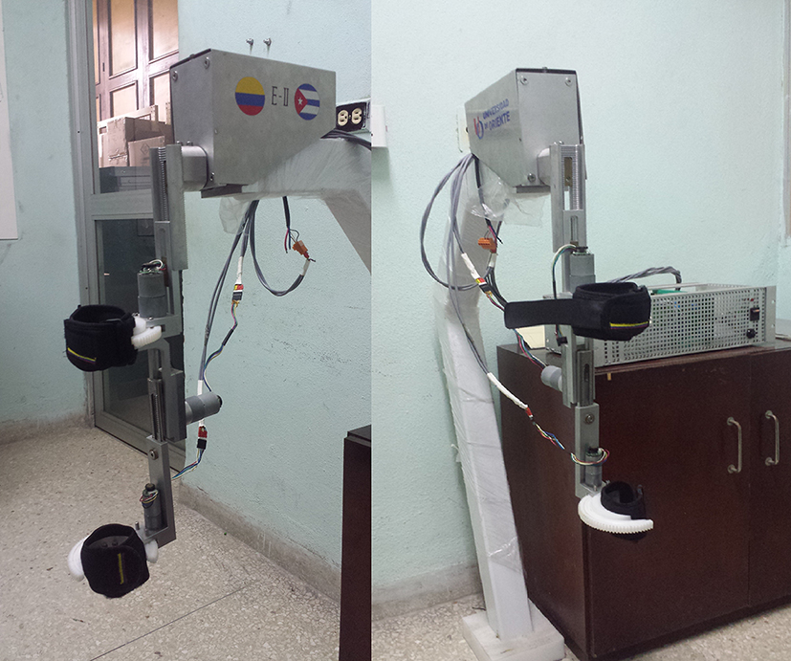
Figura 1. Exoesqueleto para rehabilitación de miembro. Fuente: elaboración propia.

Modelo dinámico de exosqueletos
El modelo dinámico de los exoesqueletos se ocupa de conocer la relación entre el movimiento del exoesqueleto y las fuerzas implicadas en el mismo. Por lo tanto, dicho modelo relaciona matemáticamente, la localización del exoesqueleto dada por sus variables articulares o por las coordenadas en que se localiza su extremo, y sus derivadas (velocidad y aceleración). El modelo dinámico es imprescindible para realizar tareas como: simulación del movimiento del exoesqueleto, diseño y evaluación de su estructura mecánica, diseño y evaluación del control dinámico [7].
Los métodos más usados para obtener el modelo dinámico de exosqueletos robóticos son la formulación de Lagrange-Euler y la formulación de Newton- Euler [12]. En ambos métodos es necesario determinar la matriz de pseudoinercia que depende de la masa y los centros de masa de los eslabones de la estructura. La forma general de la matriz de pseudoinercia se muestra en la Ecuación (1).

$J_{i}=\left[\begin{matrix}\begin{matrix}\int{x_{i}^{2}}dm & \int{x_{i}y_{i}}dm \\ \int{y_{i}x_{i}}dm & \int{y_{i}^{2}}dm\end{matrix} & \begin{matrix}\int{x_{i}z_{i}}dm & \int{x_{i}}dm \\ \int{y_{i}z_{i}}dm & \int{y_{i}}dm\end{matrix} \\ \begin{matrix}\int{z_{i}x_{i}}dm & \int{z_{i}y_{i}}dm \\ \int{x_{i}}dm & \int{y_{i}}dm\end{matrix} & \begin{matrix}\int{z_{i}^{2}}dm & \int{z_{i}}dm \\ \int{z_{i}}dm & \int{dm}\end{matrix}\end{matrix}\right]$ (1)

donde:
$x_{i}$,$y_{i}$,$z_{i}$ es la coordenada del centro de masa del eslabón respecto a su sistema de referencia.

Modelado del Exoesqueleto en SolidWorks®
Para modelar el exoesqueleto en el SolidWorks® fue necesario determinar las dimensiones y los materiales de las piezas que conforman el dispositivo.
Para determinar los materiales y las propiedades físicas (densidad, volumen y masa) de cada pieza del dispositivo, se seleccionó una pieza de cada material, tales como: aleación de aluminio, acero inoxidable, latón y plástico.
La densidad de un cuerpo es una magnitud escalar referida a la cantidad de masa contenida en un determinado volumen, en que la cantidad de fluido que desplaza un cuerpo sumergido es proporcional a su volumen [13].
El volumen de las piezas se determina utilizando probetas volumétricas graduadas con volúmenes de 250 y 1000 ml, y con exactitudes de 0,3 y 1 ml, respectivamente. La masa de las piezas se obtiene utilizando una báscula electrónica con exactitud de 0,01 g, y un rango de pesaje hasta 6 kg.
La densidad de los materiales se obtiene a partir de la Ecuación (2).
$ρ=\frac{m}{V}$ (2)
donde:
$ρ$: es la densidad del material
m: es la masa de la pieza.
V: es el volumen de la pieza.

La densidad calculada para cada material fue utilizada para identificar los mismos en las bibliotecas de materiales del SolidWorks®. Luego se realizó el modelado 3D de cada pieza, y se ensamblaron los eslabones y el exosqueleto. La selección de los eslabones se realizó según el formulismo de Denavit-Hartenberg (D-H). La Figura 2 muestra el modelado 3D del exoesqueleto en SolidWorks®.

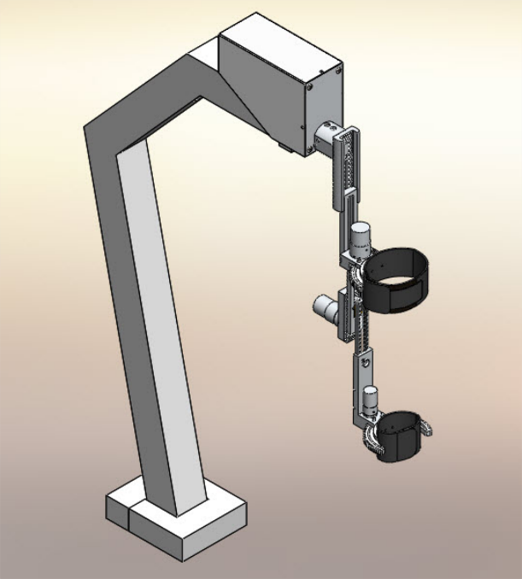
Figura 2. Modelado 3D del exoesqueleto en SolidWorks®. Fuente: elaboración propia.

Para la obtención de la matriz de pseudoinercia de los eslabones (ver Ecuación (1)), las coordenadas del centro de masa deben expresarse respecto al sistema de referencia del eslabón. Además, el sistema de referencia de cada eslabón fue establecido siguiendo la formulación de D-H.

3. Resultados y discusión
El centro de masa de los eslabones se obtiene utilizando la información brindada por el software, en la pestaña de las propiedades del ensamblaje. Con esta herramienta se puede determinar además del centro de masa, propiedades como: masa, área de superficie, volumen del ensamblaje, entre otras.
La Tabla 1 muestra las coordenadas del centro de masa en metros (m) de cada eslabón del exoesqueleto, con respecto a su sistema de referencia.

Tabla 1. Coordenadas del centro de masa de cada eslabón del exoesqueleto obtenido mediante SolidWorks®. Fuente: elaboración propia
Eslabón | X(m) | Y(m) | Z(m)
1 | 0 | -0.03216 | 0.09867
2 | -0.00143 | 0.00445 | -0.00362
3 | 0.00031 | -0.00642 | -0.18399
4 | 0.00188 | 0.03892 | -0.01302

Como fue mencionado, el SolidWorks® también brinda información de la masa de una pieza o ensamblaje. La Tabla 2 muestra la masa en kilogramos (kg) obtenida por el software (m_{s}), y la obtenida a través del pesaje con la báscula (m_{b}).

Tabla 2. Masa de los eslabones del exoesqueleto obtenida por software, y a través de la báscula. Fuente: elaboración propia.
Eslabón | m_{s} (kg) | m_{b} (kg)
1 | 0.87 | 0.89
2 | 0.77 | 0.76
3 | 0.42 | 0.41
4 | 0.08661 | 0.09

En la Tabla 2 se puede observar que los valores obtenidos por ambas vías son muy similares. Este resultado valida el procedimiento realizado en la identificación de los materiales, modelado y ensamblaje del exoesqueleto.
Con las coordenadas del centro de masa y la masa de los eslabones es posible obtener las matrices de pseudoinercia de los mismos. Las Ecuaciones (3)-(6), muestran la matriz de pseudoinercia para los cuatro eslabones del exosqueleto.
$J_{1}=\left[\begin{matrix}\begin{matrix}0 & 0 \\ 0 & 0.0009\end{matrix} & \begin{matrix}0 & 0 \\ -0.0028 & -0.0286\end{matrix} \\ \begin{matrix}0 & -0.0028 \\ 0 & -0.0286\end{matrix} & \begin{matrix}0.0087 & 0.0878 \\ 0.0878 & 0.8900\end{matrix}\end{matrix}\right]$ , (3)

$J_{2}=\left[\begin{matrix}\begin{matrix} 0 & 0 \\ 0 & 0\end{matrix} & \begin{matrix} 0 & -0.0011 \\ 0 & 0.0034\end{matrix} \\ \begin{matrix}0 & 0 \\ -0.0011 & 0.0034\end{matrix} & \begin{matrix}0 & 0.0028 \\ -0.0028 & 0.7600\end{matrix}\end{matrix}\right]$ , (4)

$J_{3}=\left[\begin{matrix}\begin{matrix} 0 & 0 \\ 0 & 0\end{matrix} & \begin{matrix} 0 & 0.0001 \\ 0.0005 & -0.0026\end{matrix} \\ \begin{matrix} 0 & 0.0005 \\ 0.0001 & -0.0026\end{matrix} & \begin{matrix}0.0139 & -0.0754 \\ -0.0754 & 0.4100\end{matrix}\end{matrix}\right]$ , (5)

$J_{4}=\left[\begin{matrix}\begin{matrix} 0 & 0 \\ 0 & 0.0001\end{matrix} & \begin{matrix} 0 & 0.0002 \\ 0 & 0.0035\end{matrix} \\ \begin{matrix} 0 & 0 \\ 0.0002 & 0.0035\end{matrix} & \begin{matrix} 0 & -0.0012 \\ -0.0012 & 0.0900\end{matrix}\end{matrix}\right]$ . (6)

Con las matrices de pseudoinercia obtenidas en las Ecuaciones (3)-(6), es posible el desarrollo de las formulaciones de Lagrange-Euler y Newton- Euler, los cuales son los métodos más empleados para obtener el modelo dinámico de exoesqueletos robóticos.

4. Conclusiones
En este trabajo se presenta la determinación de los parámetros dinámicos de un exoesqueleto de miembro superior de 4 GDL destinado a la rehabilitación de personas con disfunción motriz, los cuales son necesarios para el modelado dinámico del dispositivo. La posibilidad de obtener las coordenadas del centro de masa de los eslabones del exoesqueleto mediante el SolidWorks®, evita el empleo de métodos más complicados y costosos.
Los resultados obtenidos muestran la validez de la metodología empleada, y garantizan el desarrollo de trabajos futuros, por ejemplo, la obtención del modelo dinámico del dispositivo.

5. Referencias bibliográficas

1. Olaya, A.F.R., Sistema robótico multimodal para análisis y estudios en biomecánica, movimiento humano y control neuromotor. Madrid: Universidad Carlos III, Departamento Ingeniería de Sistemas y Automática, 2008.
2. Ambrosini, E., et al., Functional and usability assessment of a robotic exoskeleton arm to support activities of daily life. Robotica, 2014. 32(8): p. 1213-1224.
3. Giovacchini, F., et al., A light-weight active orthosis for hip movement assistance. Robotics and Autonomous Systems, 2015. 73: p. 123-134.
4. Newport, R., Ventajas de la rehabilitación asistida mediante robot en la recuperación de las funciones motriz y visuoespacial en pacientes en fase de recuperación de un accidente cerebrovascular. Revista Española de Geriatría y Gerontología, 2006. 41: p. 66-73.
5. Lee, K.-M. and J. Guo, Kinematic and dynamic analysis of an anatomically based knee joint. Journal of biomechanics, 2010. 43(7): p. 1231-1236.
6. Conti, R., E. Meli, and A. Ridolfi, A novel kinematic architecture for portable hand exoskeletons. Mechatronics, 2016. 35: p. 192-207.
7. Barrientos, A., Fundamentos de robótica. 2007, e-libro, Corp.
8. Grosso, J. and D. Tibaduiza, Diseño conceptual de un exoesqueleto para asistir la rehabilitación de miembro inferior. UNAB, Bucaramanga, Colombia, 2011.
9. Lee, H.-D., et al., Human–robot cooperation control based on a dynamic model of an upper limb exoskeleton for human power amplification. Mechatronics, 2014. 24(2): p. 168-176.
10. López, R., et al., Modelado y Control de un Exoesqueleto para la Rehabilitación de Extremidad Inferior con dos grados de libertad. Revista iberoamericana de automática e informática industrial, 2014. 11(3): p. 304-314.
11. Torres Quezada, M., et al., Robotic Training System for Upper Limb Rehabilitation. Ingeniería y Universidad, 2014. 18(2): p. 235-252.
12. Pons, J.L., Wearable robots: biomechatronic exoskeletons. 2008: John Wiley & Sons.
13. Becerra Santiago, L.O. and F. Pezet Sandoval, Determinación de la densidad en sólidos y líquidos. Centro Nacional de Metrología.(México).

